­

Gestão de Biblioteca

­­­

Universidade de Aveiro

Diogo Correia, Pedro Rocha



Gestão de Biblioteca

DETI

Universidade de Aveiro

Diogo Correia, Pedro Rocha

(90327) [diogo.correia99@ua.pt](mailto:diogo.correia99@ua.pt), (95057) pedromrocha@ua.pt

20/11/2019

Conteúdo

1. Acrónimos

2. Introdução

3. Metodologia

4. Aplicação

5. Contribuição dos autores

Capítulo 1

Acrónimos

**UC’S –** Unidades Curriculares

**MPEI –** Métodos Probabilisticos para Engenharia Informática

Capítulo 2

Introdução

Este projeto, proposto pela disciplina de MPEI, tem como principal objetivo criar uma aplicação que fará uma gestão de forma inteligente de uma biblioteca de livros. Esta aplicação, possibilitará ao utilizador de pesquisar por um determinado livro através do seu nome e/ou categoria, e obter um feedback de outros livros com o nome idêntico e da sua existência no acervo. Mais informação no seguimento deste relatório.

Este trabalho será desenvolvido com o conhecimento obtido nas aulas da disciplina de MPEI, através de alguma auto-aprendizagem através da internet, e através de algum conhecimento adquirido em UC’S anteriores, tais como Programação 1 e 2. O trabalho será escrito usando a linguagem de programação Java.

Capítulo 3

Metodologia

O início da aplicação deverá ter um pequeno menu de inicialização. Aqui, o utilizador poderá escolher entre pesquisar um livro através do seu título, onde este mesmo irá aparecer, caso exista no acervo, juntamente como todos os outros livros com um título similar a esse e de todas as categorias existentes, por outro lado, o utilizador poderá escolher primeiramente a categoria, e depois aí é que pesquisa pelo nome do livro.

Será também possível requesitar livros que estejam disponíveis no acervo, ou até mesmo verificar quais livros estão requesitados no momento. Estes, deverão apresentar a informação de quando foram requesitados, quando têm de ser devolvidos, e que pessoa os requesitou. Este trabalho terá de ter algumas características especificas pedidas pelos docentes que lecionam esta unidade currícular, como por exemplo a implementação de pelo menos dois filtros de bloom e usar recursos a tabelas de minhash. No relatório final também deverá constar testes feitos para verificar a funcionalidade de cada um dos módulos.

­­­

Capítulo 4

Aplicação

4.1 - Base de Dados --------------------------------------------------- 9

4.1.1 - Retirar da web ---------------------------------------- 9/10

4.1.2 - Criar a base de dados ---------------------------- 10/11

4.1.3 - Inicializar a base de dados ------------------------ 11

4.2 - Estrutura da aplicação ------------------------------------- 12

4.2.1 - Book.java -------------------------------------------------- 12

4.2.2 - Library.java ---------------------------------------------- 13

4.2.2.1 - Testar a Library --------------------------------- 14

4.2.3 - Category.java -------------------------------------------- 14

4.2.4 - Carregar conteúdo da base de dados -------- 15

4.3 - BloomFilter ------------------------------------------------------- 15

4.3.1 - Testar o BloomFilter -------------------------------- 16

4.4 - MinHash ------------------------------------------------------- 16/17

4.4.1 - Similaridade e Distância de Jaccard --------- 17

4.4.1.1 - Testar a similaridade -------------------------- 18

4.4.2 - Testar o Min Hash ------------------------------------ 18

4.5 - Menu ------------------------------------------------------------- 18/19

4.5.1 - Listar Livros --------------------------------------------- 20

4.5.1.1 - Listar todos os livros -------------------------- 20

4.5.1.2 - Listar livros por categoria -------------------- 21

4.5.2 - Pesquisar Livros --------------------------------------- 22

4.5.2.1 - Verificar existência de livro ----------------- 22

4.5.2.2 - Pesquisar livros com títulos parecidos --- 23

4.5.3 - Pesquisar Autores ------------------------------------- 24

4.5.3.1 - Verificar se autor existe ----------------------- 24

4.5.3.2 - Pesquisar livros de um autor ---------------- 25

4.5.4 - Administração ----------------------------------------- 25

4.5.4.1 - Adicionar Livro --------------------------------- 26

4.5.4.2 - Remover Livro ---------------------------------- 26

4.5.4.3 - Requesitar Livro -------------------------------- 27

4.5.4.4 - Devolver Livro ----------------------------------- 28

4.5.5 - Abandono da ação ----------------------------------- 29

**4.1 Base de Dados**

A base de dados desta aplicação consiste num ficheiro *JSON*, com o nome **data_base.json**. Este ficheiro JSON está dividido em objetos *JSON* correspondentes às várias categorias de livros que existem na biblioteca, e cada objeto de categoria, está dividido num dicionário que representa todos os livros dessa categoria. O dicionário de cada categoria tem como *Keys* os IDs dos livros, e cada *Key* tem como *Values* um array que contém as informações do livro correspondente a esse ID. O array contém o nome do livro, o autor, e uma *flag* que indica se o livro foi, ou não, requesitado.

***{***

***categoria****: {*

*“****1****” : [“****título****”, “****autor****”, “****true****”],*

***…***

***…***

***}***

**4.1.1 Retirar da web**

Para que houvessem já alguns livros no acervo da biblioteca, foi criado um *script* que acede ao site da Fnac, em [*www.fnac.pt*](http://www.fnac.pt), e, mediante o resultado do Top 100 livros de certas categorias, é baixada a página *HTML*, e são filtradas classes e ids desse ficheiro que contem os títulos e autores dos livros. A *Class* encarregue disto é a **FetchFromWeb.java**

**FetchFromWeb.java**

**|** **private String** htmlContent

**|** **private String** name

**|** **public** FetchFromWeb()

**|** **public Map<String, String>** getBooksInfoMap()

**|** **public List<List<String>>** getBooksList()

Esta *Class* usa uma biblioteca do *Java*, **URLConnection**, para aceder ao conteúdo das páginas da Fnac, e guarda esse conteúdo no objeto **FetchFromWeb.htmlContent**. Depois, a função **FetchFromWeb.getBooksInfoMap()** usa outras funções desta *Class* para formatar o conteúdo todo num dicionário que a cada título corresponde o autor. Este conteúdo é, depois, transformado numa lista de listas de *Strings* (**List<List<String>>**), em que cada lista de *Strings* tem a o título, o autor e uma *flag* com o valor *false*, que indica que o livro ainda não foi requesitado.

**4.1.2 Criar a base de dados**

A *Class* **DataBaseCreator** usa as funções da *Class* **FetchFromWeb** para obter a tal lista de listas de *Strings*, como referido no tópico **4.1.1 Retirar da Web**. O objetivo desta *Class* é de exportar o conteúdo da lista obtida para um ficheiro *JSON* bem formatado.

**DataBaseCreator.java**

**|** **private FetchFromWeb[]** ffwArray

**|** **private List<Integer>** ids

**|** **private int** idCounter

**|** **public** DataBaseCreator()

**|** **private boolean** exportDB()

São, então, criados vários objetos do tipo **FetchFromWeb**, um para cada categoria de livros. Mediante o número de conjuntos de livros, são atribuídos IDs a cada conjunto para, assim, a função **DataBaseCreator.exportDB()** criar os **JSONObject** e **JSONArray** necessários, que prosteriormente vão ser escritos num ficheiro *JSON* através de um **PrintWriter**.

**4.1.2 Inicializar a base de dados**

A *Class* **DataBaseInitializer** é composta por, apenas, uma função **DataBaseInitializer.main()** que vai criar um objeto do tipo **DataBaseCreator** e que lhe vai passar os links para o site da Fnac. Esta *Class* chama a função **DataBaseCreator.exportDB()** para proceder à escrita da base de dados no ficheiro *JSON*.

Para correr esta *Class* e criar, assim, a base de dados, tem de passar os seguintes comandos:

**1.** Modificar o *$CLASSPATH* do *Terminal* para poder aceder a uma biblioteca externa do java:

$ export CLASSPATH=.:/path/to/this/folder/library-management/lib/json- simple-1.1.jar

**2.** Compilar todos os ficheiros do java para “construir” o programa:

$ javac *.java

ou, caso não seja feito o passo **1.**:

$ javac -cp /path/to/this/folder/library-management/lib/json-simple-1.1.jar *.java

**3.** Correr o ficheiro **DataBaseInitializer.java**:

$ java DataBaseInitializer.java

**4.2 Estrutura da aplicação**

Esta aplicação usa algumas *Classes* que compõem o esqueleto do programa. Sendo isto uma biblioteca, existe a *Class* **Book**, que representa cada livro individual, a *Class* **Library**, que representa a biblioteca que armazena os livros e a *Class* *Enum* **Category**, que indica quais as categorias existentes na biblioteca.

**4.2.1 Book.java**

A *Class* **Book** trata de tudo relacionado com as informações de um livro. Indica o título, o autor, a cateogria, o id, se este foi requesitado, e se sim, a data do requesito.

**Book.java**

**|** **private int** id

**|** **private String** title

**|** **private String** author

**|** **public Category** category

**|** **private boolean** borrowed

**|** **private Date** timeWhenBorrowed

**|** **public** Book()

**|** **public void** borrow()

**|** **public void** returnBook()

Esta *Class*, para além de outras, dispõe da funçao **Book.borrow()** para modificar o objeto **Book.borrowed** e o objeto **Book.timeWhenBorrowed** e a função **Book.returnBook()** para reverter a ação da função anterior. A data de requesito é obtida através da *Class* do *Java* **Calendar**.

**4.2.2 Library.java**

A *Class* **Library** é constituida por uma lista de livros (**List<Book>**) que compõe o acervo, e dá um tracking do ID dos livros, para assim fornecer um ID não repetido a novos livros.

**Library.java**

**|** **private int** lastId

**|** **private List<Book>** acervo

**|** **private List<Integer>** ids

**|** **private String** name

**|** **public** Library()

**|** **private boolean** addBook()

**|** **public boolean** removeBook()

**|** **public boolean** updateDB()

**|** **public int** loadLibrary()

Esta *Class*, dispõe de funções para adicionar e remover livros do acervo, respetivamente **Library.addBook()** e **Library.removeBook()**. Estas funções modificam a diretamente lista de livros, e também modificam a ficheiro *JSON* correspondente à base de dados. Para isso, é usada a função **Book.updateDB()** sempre que existe alguma alteração, tanto na lista de livros, como nos livros em si (no caso do requesitar de um livro). Esta função simplesmente chama a função **DataBaseCreator.exportDB()** e passa-lhe a lista de livros atualizada. A partir daí é tudo trabalho para a *Class* **DataBaseCreator**.

Para que seja guardada a sessão do utilizador, e para que este não perca as mudanças que este efetuou à base de dados, existe a função **Book.loadLibrary()**, que é chamada no construtor **Book.Book()**, para que sempre que o utilizador corra o programa, a base de dados é uploaded na **Library**. A função **Book.loadLibrary()** usa funções da *Class* **LoadFromDB**, que é tratada num tópico **4.2.4 Carregar conteúdo da base de dados**, mais à frente. Esta função, à medida que recebe a informação de mais um livro, cria um novo objeto do tipo **Book** e adiciona-o o ao acervo.

4.2.2.1 Testar a Library

Em forma de *debug*, existe uma *Class* **TestLibrary**, que cria um objeto do tipo**Library** na função **TestLibrary.main()**, e utiliza funções desta *Class* para criar a biblioteca e fazer prints na consola de vários testes para entender o ponto de situação desta estrutura. Esta *Class* de teste utiliza funções como **Library.acervo()**, **Library.borrow()**, **Library.removeBook()** e **Library.addBook()**.

**4.2.3 Category.java**

Esta *Class* é um *Enum* com todas as categorias da biblioteca. Apresenta algumas funções para agilizar a implementação e o uso desta *Class*.

**Category.java**

**|** LITERATURE, THRILLER, KIDS, SYFY

**|** **public static String** getName()

**|** **public static Category** getCategory()

**|** **public static Category[]** getCategories()

A função **Category.getName()** recebe um objeto do tipo **Category** e retorna a categoria em formato de **String**. A função **Category.getCategory()** recebe um objeto do tipo **String** e retorna um objeto do tipo **Category** dependo de qual *String* tenha recebido. A função **Category.getCategories()** retorna uma lista de objetos do tipo **Category**.

**4.2.4 Carregar conteúdo da base de dados**

Para carregar a informação contida no ficheiro *data_base.json* para a *Class* **RunLibrary** é usada a *Class* **LoadFromDB**. Esta *Class* recebe o conteúdo do ficherio *JSON* através de um **FileReader** e de um **JSONParser**. A função **LoadFromDB.getCategoryContentMap()** organiza o conteúdo por categorias e formata tudo num dicionário. O dicionário é um objeto **Map** cujas *Keys* são do tipo **Integer** e os *Values* são do tipo **List**. Estas listas são listas de *Strings*.

**LoadFromDB.java**

**|** **private String** path

**|** **private Map<Category, JSONObject>** categContentRaw

**|** **public** LoadFromDB()

**| public Map<Integer, List<String>>** getCategoryContentMap()

**4.4 BloomFilter**

De uma maneira muito geral o Filtro de Bloom é utilizado neste trabalho com a finalidade de verificar se algum livro pertence à base de dados que o grupo criou. O utilizador escreve o nome do livro no programa executado no terminal e de seguida esse nome é analisado no Filtro de Bloom. Caso exista algum livro com esse nome, o programa irá informar o utilizador que esse mesmo livro está presente no acervo, caso contrário aparecerá uma mensagem com a finalidade de informar o utilizador que o livro não faz parte do acervo.

O Filtro de Bloom também é usado neste trabalho com uma outra função, que é verificar se determinado autor tem livros presentes no acervo ou não, usando o mesmo procedimento acima descrito. No entanto, o Filtro de Bloom tem uma particularidade: quando um livro não pertence ao acervo ele definitivamente não consta na biblioteca de livros mas o contrário já não se verifica, isto porque o Filtro de Bloom pode assumir falsos positivos. Ou seja, nunca se sabe ao certo se determinado livro, realmente, pertence ao acervo.

**4.4.1 Testar o BloomFilter**

Com a construção do Filtro de Bloom foi-nos pedido também uma função de teste para verificar o comportamento do mesmo. Nesta função de teste foram criados dois arrays de strings que continham vários nomes de livros, uns eram iguais em ambas as strings outros não. Com isto conseguimos verificar que o Filtro de Bloom desenvolvido estava a funcionar de maneira correta pois, na comparação de duas strings, ele dizia-nos de forma correta quais eram os livros que pertenciam aquela “mini” biblioteca.

**4.4 MinHash**

A *Class* **MinHash** apresenta funções que permitem contruir um array de **int** com várias hashes mínimas. O seu contrutor recebe o número de hashes, o tamanho dos *shingles* e uma list de hashes do tipo **Hash**.

**MinHash.java**

**|** **private int** nHashes

**|** **private int** nmrCharsPerShingle

**|** **private Hash[]** hashList

**| public int** nmrShingles

**| public** MinHashes()

**| public String[]** makeShingles()

**| public int[]** getHashesForShingle()

**| public int** hash()

**| public int[]** minHashes()

Mediante o tamanho do *shingle*, o número de *hashes*, e uma lista de objetos do tipo **Hash**, tudo passado no construtor desta *Class*, as várias funções podem ser chamadas para obter o array de *hashes* mínimas.

A função **MinHash.makeShingles()** recebe uma *String* que é dividida em *shingles*. O exemplo de retorno desta função, para uma *String* “Harry Potter”, em que o tamanho das *shingles* é de três carateres é o seguinte: {“har”, “arr”, “rry”, “ry “, “y p”, “ po”, “pot”, “ott”, “tte”, “ter”}. Através deste array de *Strings*, transforma-se cada *shingle* numa *hash*, através da função **MathWorksFunctions.string2hash()**, ficando cada *shingle* codificado numahash. A função **MinHash.getHashesForShingle()** retorna um array de *hashes* para a shingle, quando já transformada numa *hash*. Por fim, a função **MinHash.minHashes()** compara todos os arrays de *hashes* para cada *shingle*, e vê qual a menor *hash* em cada posição de todos os *arrays* de *hashes*. Todas as *hashes* menores são guardadas num *array*, que vai ser o *array* de *hashes* mínimas, o “minHash”.

Exemplo:

**{“12345”, “26542”, “2045”} | {“11345”, “5024”, “10235”} | {“50020”, “25021”, “3325”}**

Nestes *arrays* de *hashes*, a *hash* mais “pequena” na posição 0 é a 11345, sendo que 11345 < 12345 < 50020. Seguindo esta lógica, o *array* de *hashes* mínimas é:

**{“11345”, “5024”, “2045”}**

**4.4.1 Similaridade e distância de Jaccard**

Com os *arrays* de *hashes* mínimas, calcula-se a distância de Jaccard entre um par desses *arrays* e recebe-se o valor da distância. Quanto maior a distância, maior é a similaridade entre duas *Strings*.

O cálculo da distância é a interceção entre os dois *arrays*, a dividir pela união desses mesmo dois arrays.

4.4.1.1 Testar a similaridade

A *Class* **TestSimilarity** calcula os *arrays* de *hashes* mínimas para duas *Strings*, através das funções da *Class* **MinHash** e calcula a similaridade entre essas duas *Strings* através da distância de Jaccard.

**4.4.2 Testar o Min Hash**

A *Class* **TestMinHash** calcula apenas o *array* de *hashes* mínimas de uma *String*, como forma de *debug* da *Class* **MinHash**.

**4.5 Menu**

A interface do menu da aplicação é feita através do *Terminal*. O utilizador corre o ficheiro **RunLibrary.java** para iniciar o programa, através dos seguintes comandos:

**1.** Modificar o *$CLASSPATH* do *Terminal* para poder aceder a uma biblioteca externa do java:

$ export CLASSPATH=.:/path/to/this/folder/library-management/lib/json- simple-1.1.jar

**2.** Compilar todos os ficheiros do java para “construir” o programa:

$ javac *.java

ou, caso não seja feito o passo **1.**:

$ javac -cp /path/to/this/folder/library-management/lib/json-simple-1.1.jar *.java

**3.** Correr o ficheiro **RunLibrary.java**:

$ java RunLibrary.java

**RunLibrary.java**

**|** **static String** libName

**|** **static BloomFilter** bm

**|** **static Library** lib

**|** **static Hash[]** listHash

**|** **static MinHash** minHash

**|** **static List<Book>** listOfBooks

**|** **public static void** displayMenu()

**|** **public static void** main()

**|** **public static double** similarityValue()

**|** **public static int** getIntersections()

**|** **public static int[]** getMinHashes()

**|** **public static void** fillHashList()

**|** **public static void** filterBooksByCategory()

Esta *Class* possui uma main, onde vai mostrar um menu inicial, criado pela função **RunLibrary.displayMenu()**. Neste menu o utilizador pode escolher uma de várias opções, criando um input através do teclado do número da opção, que vai ser lido através de um **Scanner**. Através de um *switch-case* do input do utilizador*,* é escolhido o que fazer.

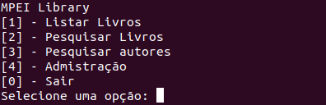

1. Screenshot do menu inicial

**4.5.1 Listar Livros**

Neste menu, o utilizador o utilizador pode escolher entre duas opções: Listar todos os livros existentes no acervo, no ecrã, ou expecificar uma categoria de livros, e depois listar todos os livros dessa categoria essa categoria.

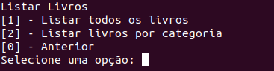

2. Screenshot do menu Listar Livros

4.5.1.1 Listar todos os livros

Para a listagem de todos os livros, é feita apenas uma iteração pela **RunLibrary.listOfBooks**, e é feito um print de cada elemento do seu conteúdo, que é do tipo **Book**.

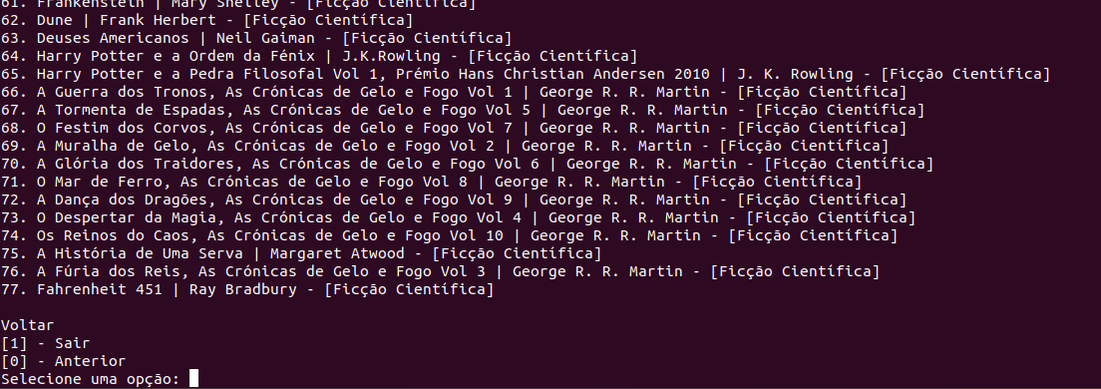

3. Screenshot da listagem de todos os livros

4.5.1.2 Listar livros por categoria

Para a listagem dos livros por categoria, é dado ao utilizador um novo menu, onde este pode escolher qual categoria quer ver e depois é feito o display. Mediante a escolha do utilizador, são filtrados todos os livros que apresentam a categoria indicada e é feito um print dos mesmos. A filtragem usa a função **RunLibrary.filterBooksByCategory()**, que usa a função **MinHash.getMinHashes()** e **MinHash.similarityValue()** para perceber, das categorias existentes, qual a escolhida pelo utilizador~~.~~

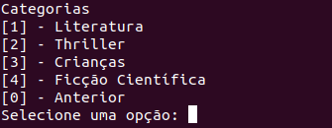

5. Screenshot da listagem dos livros de Literatura

4. Screenshot da escolha das categorias

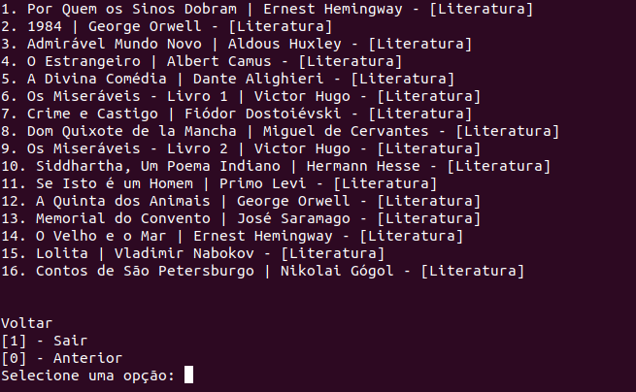

**4.5.2 Pesquisar Livros**

Neste menu, o utilizador pode escolher entre duas opções: Verificar a existência de um livro no acervo, que é feita recorrendo à *Class* **BloomFilter**, ou então pesquisar por todos os livros que tenham um nome similar ao nome que o utilizador passe na consola, sendo que a verificação de similaridade entre a *String* do utilizador, e a *String* referente ao nome de cada livro do acervo, é feita através do cálculo da distância de jaccard entre os arrays de hashes mínimas de cada *String*, que são obtidas através da *Class* **MinHash**.

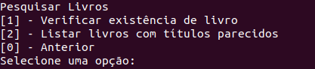

6. Screenshot do menu Pesquisar Livros

4.5.2.1 Verificar a existência de livro

Para verificar a existência de um livro, o utilizador é, primeiramente, convidado a escrever o título de um livro. Dentro da *Class* **RunLibrary** são inseridos os títulos de todos os livros do acervo no **BloomFilter**, através da função **BloomFilter.insert()** e, por fim, é verificado se a *String* passada pelo utilizador pertence ao **BloomFilter**, através da função **BloomFilter.isMember()**. Se esta função retornar *true*, então existe a possibilidade de o título dado pelo utilizador ser o título de algum livro do acervo. Se retornar *false*, então é certo que não existe nenhum livro com esse título, no acervo.

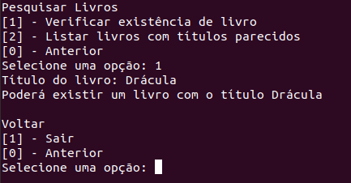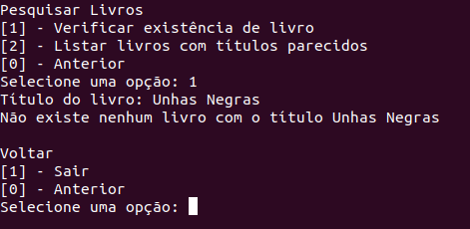

8. Screenshot da possivel existência do livro

7. Screenshot da não existência do livro

4.5.2.2 Pesquisar livros com título parecidos

A listagem de livros com títulos parecidos é feita através de duas funções presentes na *Class* **RunLibrary**, que componhem todo o processo de obter as hashes mínimas e verificar a similaridade através da distância de jaccard. A *String* que o utilizador vai passar na consola vai passar como agumento na função **RunLibrary.getMinHashes()**. Esta função vai pegar nessa *String*, vai criar vários *shingles* através da função **MinHash.makeShingles()**, vai transformar os shingles em hashes, através da função **MathWorksFunctions.string2hash()**, vai criar centenas de hashes para cada shingle através da função **MinHash.getHashesForSingle()** e por fim vai retornar um array de hashes mínimas, de todas as hashes criadas anteriormente, através da função **MinHash.minHashes()**. Depois de este processo ser repetido para todos os livros do acervo, é calculada a distância de jaccard entre as hashes mínimas da *String* do utilizador e dos títulos dos livros. A função usada para o cálculo é a **RunLibrary.similarityValue()**, que vai calcular as interseções de ambos os arrays de hashes e vai dividir pela união dos mesmos. Por vim, se o resultado desta similaridade for favorável, então significa que em princípio os títulos são parecidos e é feito um print do livro.

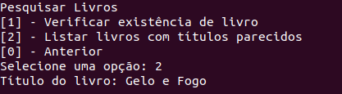

9. Screenshot da escolha da *String* pelo utilizador

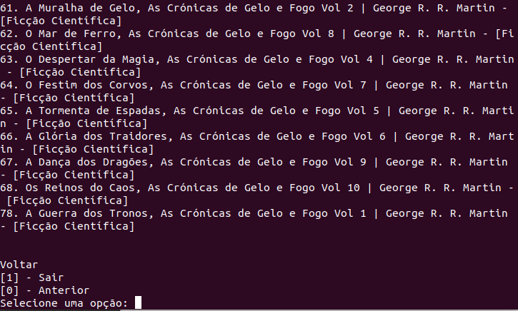

10. Screenshot do resultado da pesquisa com a string Gelo e Fogo

**4.5.3 Pesquisar Autores**

Na pesquisa de autores, é da a possibilidade de o utilizador escolher entre verificar se existem livros de um autor em específco no acervo, e depois, caso exista, o utilizador tem a possibilidade de ver todos os livros desse autor.

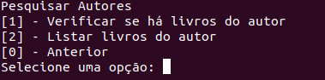

11. Screenshot do menu da pesquisa de autores

4.5.3.1 Verificar se há livros do autor

Nesta opção, é pedido ao utilizador para escrever o nome de um autor e, à semelhança do tópico **4.5.2.1 Verifica a existência de livro**, é usado o **BloomFilter** para verificar se um autor poderá ter livros seus na biblioteca. Caso isto seja verdade, o nome do autor é guardado como objeto da *Class* **RunLibrary**, para ser usado na opção referente ao tópico seguinte **4.5.3.2 Listar livros do autor**.

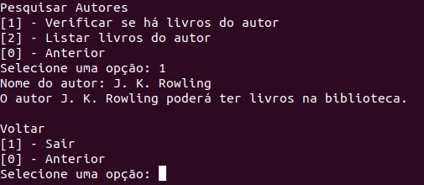

12. Screenshot da possiblidade de existência de um autor



13. Screenshot da não existência de um autor

4.5.3.2 Listar livros do autor

Se no opção do tópico anterior **4.5.3.1 Verificar se há livros do autor** existir a possibilidade de, realmente, o autor recebido do utilizador ter livros seus na biblioteca, então é usada a *Class* **MinHash**, e verificação de similaridade, à semelhança do que é feito nos tópicos **4.5.2.2 Listar livros com títulos parecidos** e **4.5.1.2 Listar livros por categoria**, para filtrar os livros desse autor e listá-los na consola.

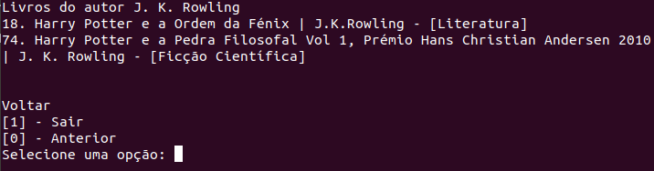

14. Screenshot da listagem de livros do autor

**4.5.4 Administração**

Nesta secção, o utilizador tem acesso a quatro opções: Adicionar livro, Remover Livro, Requesitar livro e Devolver livro. Estas opções trabalham diretamente na edição do objeto da *Class* **Library** e dos objetos da *Class* **Book**.

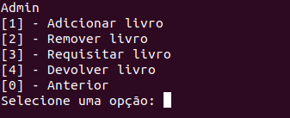

15. Screenshot do menu da Administração

4.5.4.1 Adicionar livro

Esta opção recebe do utilizador as informações do livro que quer adicionar, como o título e o autor, e dá a escolher ao utilizador qual a categoria que este se enquadra. É usada a função **Book.addBook()**. O ID do livro é obtido automaticamente através da informação do ID do último livro do acervo.

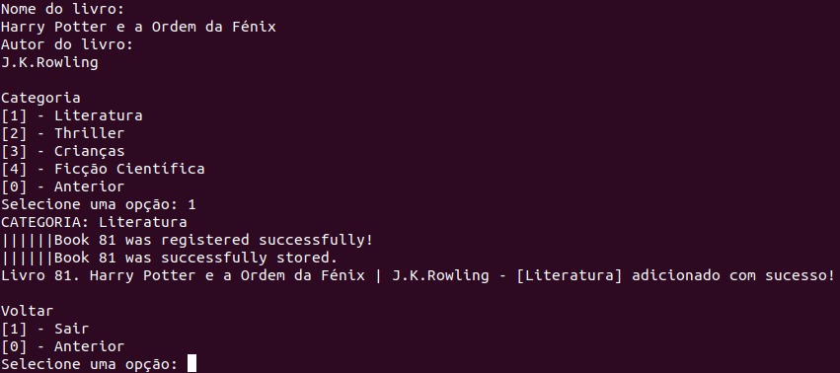

16. Screenshot da adição de um livro com sucesso

4.5.4.2 Remover livro

Esta opção recebe do utilizador o ID do livro que quer elimar. É usada a função **Book.removeBook()**.

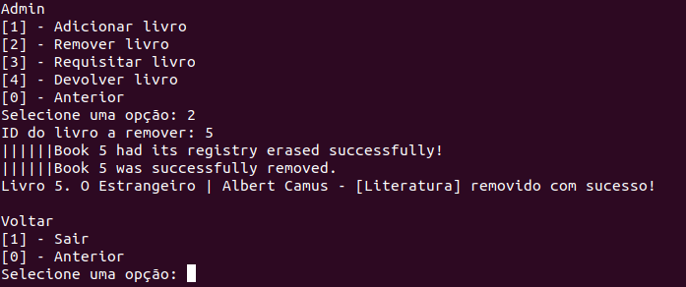

17. Screenshot da remoção de um livro com sucesso

4.5.4.3 Requesitar livro

Esta opção recebe do utilizador o ID do livro que quer requesitar. É usada a função **Book.borrowed()** que verifica se o livro já foi, ou não requesitado, e caso esteja disponível para requesitar, é usada a função **Book.borrow()**. É também guardada e displayed a data de requesito do livro.

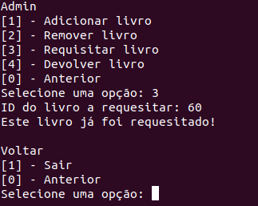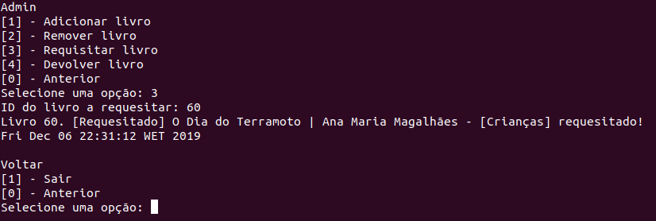

19. Screenshot de uma tentativa de requesito de um livro já requesitado

18. Screenshot do requesitar de um livro com sucesso

4.5.4.3 Devolver livro

Esta opção recebe do utilizador o ID do livro que quer devolver. É usada a função **Book.borrowed()** que verifica se o livro já foi, ou não requesitado, e caso esteja tenha sido realmente requesitado, é usada a função **Book.returnBook()**.

­­

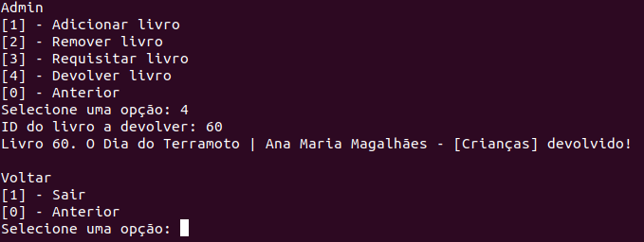

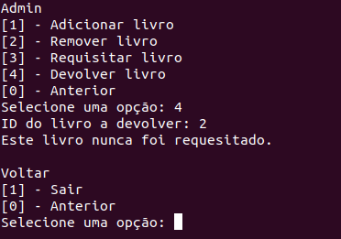

21. Screenshot de uma tentativa de devolução de um livro não requesitado

20. Screenshot da devolução de um livro com sucesso

**4.5.5 Abandono da ação**

Existem menus que aparecem com alguma frequência, que possibilitam o utilizador de sair do programa, ou simplesmente voltar para o menu principal.

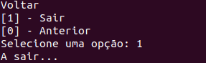

22. Screenshot do menu de retrocesso

Capítulo 5

Contribuição dos autores

A decisão em específico do que cada membro irá fazer ainda não foi realizada devido à fase prematura em que o trabalho se encontra, mas será sempre realizado pelos dois membros que compõem o grupo, quer seja de forma fí­sica ou por utilização de tecnologias que nos permitirá trabalhar à distância. Deste modo, podemos assumir desde já que a contribuição de cada membro do grupo neste projeto será de 50%.